函數與巨集

函數的定義與呼叫
♦ 函數可以被視為是一種「敘述的集合」，並且利用一個識別字(函數名稱)來代表這個敘述集合
♦ 函數定義的語法：
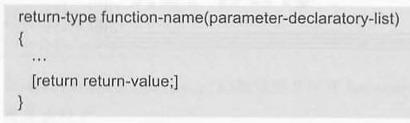
♦ 語法說明：
• return-type：回傳值型態
• function-name：函數名稱
• parameter-declarator-list：參數列
• return
• return-type：回傳值
♦ 函數呼叫的語法：
function-name(arg-expression-list);
• arg-expression-list：傳入參數列
♦ 範例：
#include <stdio.h>
int ret()
{
return 3; /* 把數值作傳回 */
}
void main(void)
{
int b;
b = ret(); /* 呼叫函數ret()，將回傳值指派給變數b */
printf("b=%d",b);
getchar();
}

執行結果：
b=3

#include <stdio.h>
void ret() /* void 代表無回傳值*/
{
printf("return之前\n");
return; /* 當執行到return敘述時函數便會結束*/
printf("return之後"); /* 此行將不會被執行 */
}
void main(void)
{
int b;
ret(); /* 呼叫無傳回值函數ret() */
getchar();
}

執行結果：
return 之前
♦執行流程：
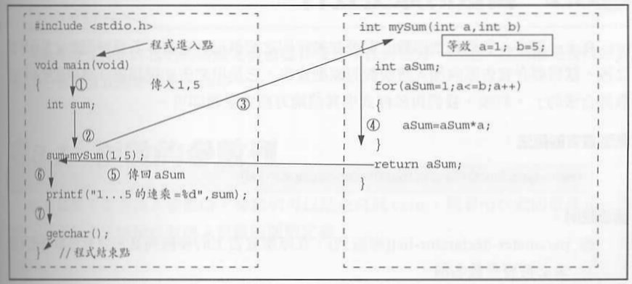

函數的原型宣告
♦ 原型宣告的語法：
return-type function-name(parameter-declarator-list)
♦ 語法說明：
• parameter-declarator-list：參數列
• 宣告之後必須要加上分號 ”；”
• 將函數的實作區(以｛｝包夾住的區域)去除掉。函數原型宣告並不包含這一部份
• 範例：
#include <stdio.h>
int mySum(int,int); /* 函數mySum()的原型宣告 */
void main(void)
{
int sum;
sum=mySum(1,5); /* 呼叫函數mySum() */
printf("1...5的連乘=%d",sum);
getchar();
}
/* 在呼叫函數mySum()之後，才對函數mySum()作定義的動作，所以需要在宣告區做函數的原型宣告 */
int mySum(int a,int b)
{
int aSum=1;
for(;a<=b;a++)
{
aSum=aSum*a;
}
return aSum;
}

函數的參數列
♦ 各個參數以逗點區隔
♦ 各個參數的名稱不可以相同
♦ 參數列中已經定義過的參數名稱不可以在函數實作區內使用同一個名稱來定義變數，否則將會產生重複定義的錯誤
♦ 範例：
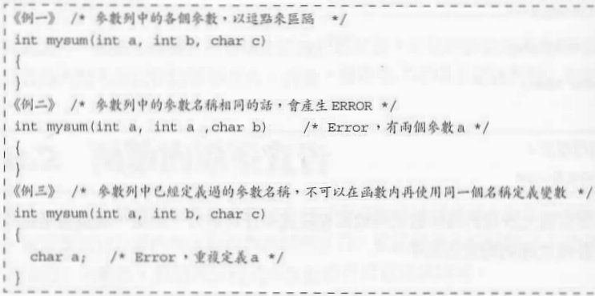

參數的傳遞
♦ (一) 依值傳遞 (pass by value)
• 將呼叫函數的傳入變數複製一份給相對應的參數，以提供函數實作區內的函數運用
• 不會改變呼叫函數的傳入變數
• 範例：
#include <stdio.h>
void arith(int); /* 函數arith()在本範例中，其實是不必作原型宣告的 */
void arith(int k) /* 傳值方式 */
{
k++;
}
/*
函數arith()在傳遞參數時，int k所執行的動作為 int k;
k = i;
，也就是先定義變數k，再把變數i的值指派(複製)給變數k
*/
void main()
{
int i=5,j;
printf("呼叫前：i=%d\n",i);
arith(i); /* 呼叫函數arith()，並傳入變數i的值 */
printf("呼叫後：i=%d",i); /* 函數以傳值方式來傳遞參數，並不會改變到變數i */
getchar();
}

執行結果：
呼叫前：i=5
呼叫後：i=5
♦ (二)依址傳遞 (pass by address)
• 把呼叫函數的傳入變數位址，指派給被呼叫函數的參數列中相對應的參數 (指標型態)
• 使用參數即是直接操作傳入變數的內容值
• 範例：
#include <stdio.h>
void arith(int *k) /* 傳址方式 */
{
*k=*k+1;
}
/*
函數arith()在傳遞參數時，int *k所執行的動作為 int *k;
k = &i;
，也就是定義指標變數k，並把變數i的位址指派給指標變數k
*/
void main()
{
int i=5;
printf("呼叫前：i=%d\n",i);
arith(&i); /* 呼叫arith()函數並傳入變數i的位址 */
printf("呼叫後：i=%d",i); /* 函數以傳址方式來傳遞參數，變數i將會改變 */
getchar();
}

執行結果：
呼叫前：i=5
呼叫後：i=6
♦ (三)依參考傳遞 (pass by reference)
• 傳遞方式介於傳數值與傳位址兩者之間
• 可以改變呼叫函數的傳入變數值
• 可以解決傳位址方式使用指標的複雜度，但是卻擁有傳位址方式的優點 (可以操作、改變傳入值)
• 說明圖：
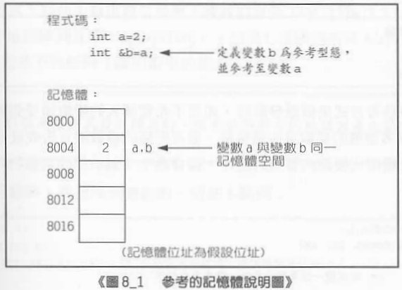
• 範例：
#include <stdio.h>
void arith(int &k) /* 傳參考方式 */
{
k=k+1;
}
/*
函數arith()在傳遞參數時，int &k所執行的動作為 int &k=i;
，也就是將變數k與變數i的內容、位址都設為相同
*/
void main()
{
int i=5;
printf("呼叫前：i=%d\n",i);
arith(i); /* 呼叫函數arith()並傳入變數i */
printf("呼叫後：i=%d",i); /* 函數以傳參考方式來傳遞參數，變數i將會改變 */
getchar();
}

執行結果：
呼叫前：i=5
呼叫後：i=6

傳遞陣列
♦ 陣列位址 (指標型態)
♦ 陣列大小 (int型態)
♦ 三種宣告方式：
void arr(int*, int);
void arr(intt[], int);
void arr(int[3], int);
♦ 範例：
#include <stdio.h>
void arith(int *k, int j) /* 以指標來接收傳入陣列的開頭位址 */
{
int a;
for (a=0;a<j;a++)
{
printf("i[%d]=%d\n",a,k[a]);
}
}
void main()
{
int i[]={1,8,5};
arith(i,3); /* 呼叫函數arith()並傳入陣列i開頭位址與陣列大小 */
getchar();
}

執行結果：
i[0] = 1
i[1] = 8
i[2] = 5

參數預設初值
♦ 預設初值的參數，代表是可以省略的，當呼叫函數時，若傳入參數個數不足，則編譯器會自動使用預設的參數值
♦ 任何已設定初值的參數，它的右邊所有參數也都必定已設定初值
♦ 範例：
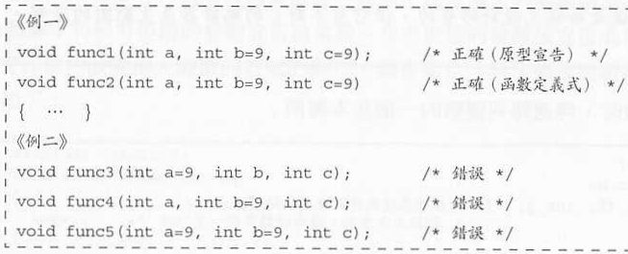
#include <stdio.h>
void func(int=9, int=9); /* 在原型宣告上作預設初值 */
void fun()
{
func(); /* 若不是在func()函數的原型宣告上設定參數預設初值或函數fun()原型宣告的話，此行將會錯誤 */
}
/* 若參數a沒有傳入值，則參數a預設為9，若參數b沒有傳入值，則參數b預設為9 */
void func(int a, int b)
{
printf("%d*%d=%d\n",a ,b ,a*b );
}
void main(void)
{
func(3, 2); /* 呼叫函數func()，傳入兩個數值，參數a取得數值3，參數b取得數值2 */
func(5); /* 呼叫函數func()，只傳入一個數值，參數a取得數值5，變數b取得預設值9 */
func(); /* 呼叫函數func()，沒有傳入值，變數a、b都取得預設值9 */
fun();
getchar();
}

執行結果：
3*2=6
5*9=45
9*9=81
9*9=81

簡略符號 (…)
♦ 參數列中至少要有一個明確定義型態的參數，參數與簡略符號之間要用逗號( , )區隔開
♦ 範例：
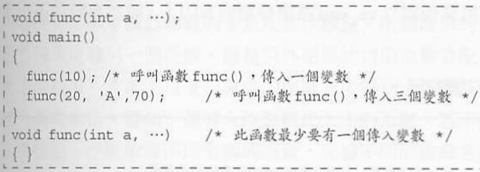
♦ 注意：編譯器會將下列兩個函數視為不同
void fun(int a, char b, …);
void fun(int a, char b);

函數的多載化
♦ 使用一個已定義的函數名稱來定義另一個函數，但是另外定義的這個函數要配合不同的參數列定義
♦ 不可以曖昧不明，混淆不清
♦ 範例：
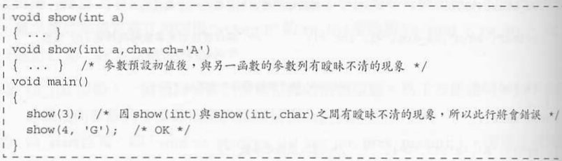
#include <stdio.h>
/* 呼叫函數時，參數列沒有「傳入參數」時，執行此函數 */
void func()
{
printf("func()函數沒有傳入參數\n");
}
/* 呼叫函數時，參數列只有「傳入一數值」時，執行此函數 */
void func(int a)
{
printf("func(int a)函數只有傳入一數值\n");
}
/* 呼叫函數時，參數列「傳入數值與字元」時，執行此函數 */
void func(int a,char b)
{
printf("func(int a, char b)函數傳入數值與字元\n");
}
void main(void)
{
func(); /* 將會呼叫函數func() */
func(3); /* 將會呼叫函數func(int a) */
func(5,'A'); /* 將會呼叫函數func(int a,char b) */
getchar();
}

執行結果：
func()函數沒有傳入參數
func(int a)函數只有傳入一數值
func(int a, char b)函數傳入數值與字元

函數的遞迴 (Recursive)
♦ 遞迴是指函數在尚未結束前用直接或間接的方式對函數本身再次呼叫
♦ 優點：簡潔
♦ 缺點：執行時期會使用到較大的堆疊
♦ 範例：
#include <stdio.h>
int func(int tot) /* 遞迴函數 */
{
int sum;
if (tot==0) /* 當tot等於0時，結束掉遞迴函數 */
sum=0;
else
{
sum=tot+func(tot-1); /* 呼叫自己，而形成遞迴的動作 */
}
return sum;
}
void main(void)
{
printf("1加到100的遞迴呼叫結果為%d\n",func(100));
getchar();
}

執行結果：
1加到100的遞迴呼叫結果為5050

再談main( )函數
♦ (一) 函數main( )的參數列
• 接收程式執行時期傳入的參數
• 參數：
♣ argc：整數型態，儲存參數個數
♣ argv：字串陣列，儲存參數值
♣ env：
• 範例：
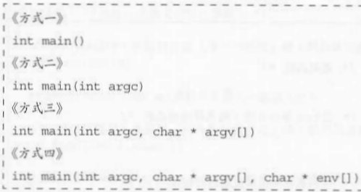
#include <stdio.h>
void main(int totline, char *argv[])
{
int i;
printf("totline接收了%d個參數\n", totline); /* 輸出totline所接收的參數個數 */
for (i = 0; i <= totline; i++) /* 輸出argv接收的各個參數內容 */
printf("argv[%d]陣列接收的內容是%s\n", i, argv[i]);
getchar();
}
♦ (二) 函數main( )的回傳值
• 環境變數ErrorLevel會接收應用程式的結束狀態

函數指標
♦ 語法：
type(*function-point-name)(parameter-declaratory-list);
• type：函數指標的型態，必須與要指向的函數回傳值具有相同型態
• function-point-name：函數指標名稱
• parameter-declaratory-list：參數列，必須與函數指標的參數列相同
♦ 範例：
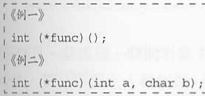
#include <iostream.h>
void procreation(int,void (*run)(char*,int)); /* 以函數指標為參數 */
void slow_run_shoes(char*,int);
void leisure_shoes(char*,int);
void spiked_shoes(char*,int);
void main()
{
int procreation_number; /* 生產項目代號1~3 */
int size; /* 尺寸 */
procreation_number=2;
size=8;
switch(procreation_number)
{
case 1:
procreation(size,slow_run_shoes); /* 參數列中傳入函數slow_run_shoes的位址 */
break;
case 2:
procreation(size,leisure_shoes); /* 參數列中傳入函數leisure_shoes的位址 */
break;
case 3:
procreation(size,spiked_shoes); /* 參數列中傳入函數spiked_shoes的位址 */
break;
default:
cout <<"停止生產!!!" <<endl;
}
getchar();
}
void procreation(int size,void (*run)(char* material,int size))
{
char* material; /* 質料名稱 */
int material_number; /* 質料代號1~3 */
material_number=3;
switch(material_number)
{
case 1:
material="布";
break;
case 2:
material="獸皮";
break;
case 3:
material="塑膠";
}
(*run)(material,size); /* 呼叫函數指標 */
}
void slow_run_shoes(char* material,int size)
{
cout <<"以質料為" <<material <<"、尺寸為" <<size <<"來生產慢跑鞋" <<endl;
}
void leisure_shoes(char* material,int size)
{
cout <<"以質料為" <<material <<"、尺寸為" <<size <<"來生產休閒鞋" <<endl;
}
void spiked_shoes(char* material,int size)
{
cout <<"以質料為" <<material <<"、尺寸為" <<size <<"來生產釘鞋" <<endl;
}

inline 函數
♦ C++的特有函數，用來對小型、時常被呼叫的函數作最佳化
♦ 關鍵字：inline
♦ 範例：
#include <stdio.h>
inline void inline_Fun(int *); /* inline函數的原型宣告 */
void common_Fun(int *); /* 一般函數的原型宣告 */
void main()
{
int i = 6;
int c = 5;
inline_Fun(&i); /* 呼叫inline函數inline_Fun()，該函數的實作區在此行展開 */
common_Fun(&c); /* 呼叫函數common_Fun() */

printf("i=%d\t",i);
printf("c=%d",c);
getchar();
}
void common_Fun(int *k) /* 一般函數的定義 */
{
*k=*k+1;
}
inline void inline_Fun(int *m) /* inline函數的定義 */
{
*m=*m+1;
}

執行結果：
i=7 c=6

巨集的定義與使用
♦ 一種前端處理程式
♦ 利用「取代」的方式，完成一些常數或是運算式的功能
♦ 語法：
#define macro_name[replacement_token]
♦ 語法說明：
• #define：關鍵字
• macro_name(巨集名稱)：不可以有空格
• replacement_token(取代標記)：代表巨集名稱的字串、運算式、include指令等
♦ 範例：
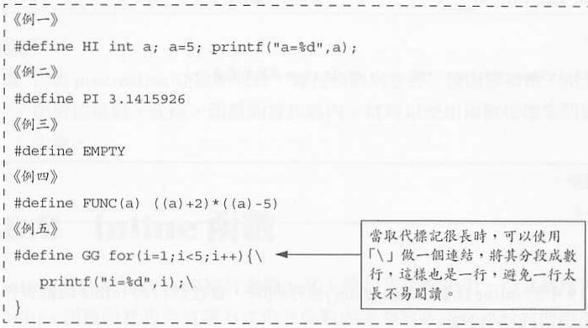
#include <stdio.h>
#define HI int a; a=3; printf("a=%d\n",a);
/* 取代標記也可以用此種方式表示 */
#define GG int i;\
for(i=1;i<=3;i++)\
{\
printf("i=%d\n",i);\
}
#define PI 3.1415926 /* 設定圓週率 */
#define CIR_AREA(radius) (PI*radius*radius) /* 設定圓的面積 */
void main()
{
HI /* 將會代替int a; a=3; printf("a=%d",a); */
GG /* 將會代替int i;for(i=1;i<=3;i++){ printf("i=%d\n",i); }*/
float radius = 6.6; /* 設定圓的半徑，並給予初值 */
printf("%.3f",CIR_AREA(radius)); /* 呼叫巨集CIR_AREA(radius)，計算圓的面積 */
getchar();
}

執行結果：
a=3
i=1
i=2
i=3
136.848
♦ 注意：
• 考慮運算子之間的優先順序
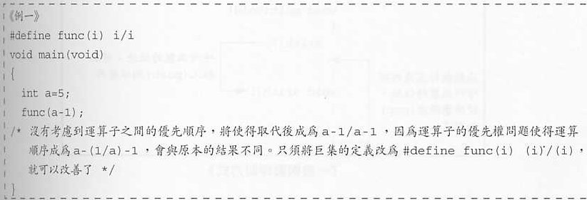
• 避免使用遞增或遞減的運算子
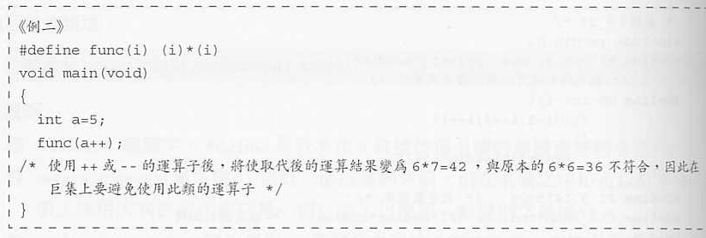

巨集、inline函數與一般函數的不同
♦ 比較一：呼叫時的動作
• 一般函數：
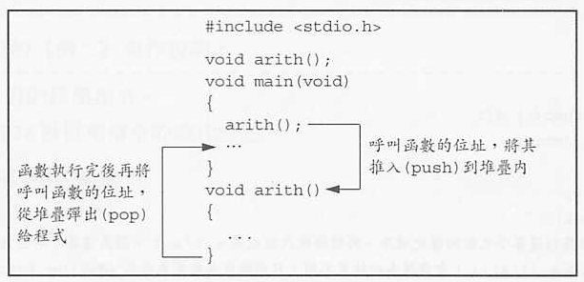
• inline函數
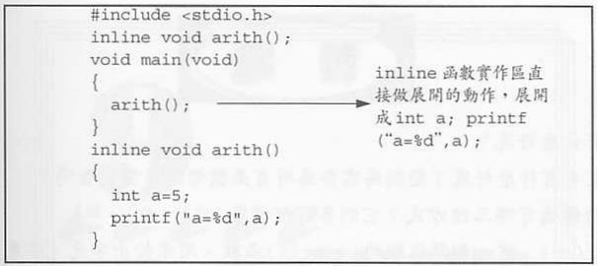
• 巨集
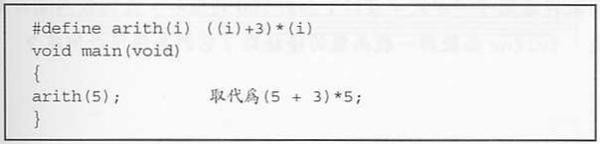
♦ 比較二：優缺點
• 一般函數：需要比較多的執行時間，但不會增加程式大小
• 巨集：節省函數呼叫的時間，但會使程式增大
• inline函數：節省函數呼叫的時間，會自動型態檢查和轉換，但會使程式增大，另外也不可使用在遞迴或是類似遞迴的動作上

